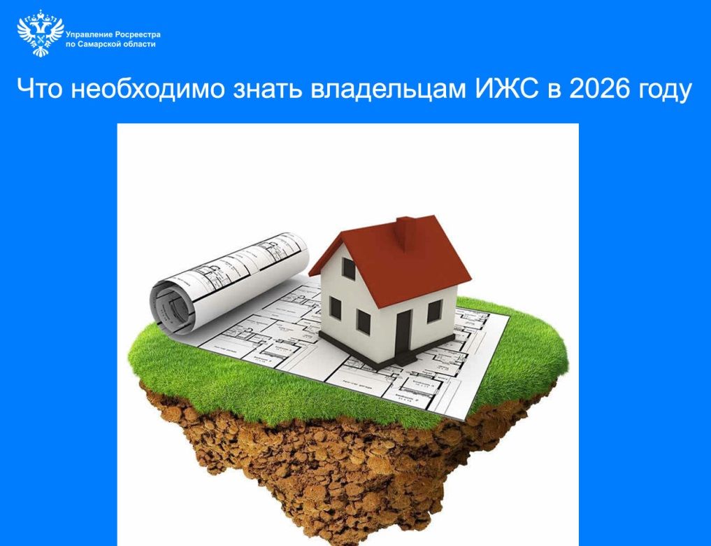
 10.04.2026
Что необходимо знать владельцам ИЖС в 2026 году
За 2025 год в регионе было постановлено на кадастровый учет порядка 8000 индивидуальных жилых домов, что по площади соответствует 1 млн. кв. м жилья – об этом сообщили в самарском Росреестре.
В ведомстве отмечают, что в 2026 году в правовой части регистрации индивидуального жилищного строительства начал действовать ряд изменений. В частности, с 1 февраля 2026 года Росреестр ввел принципиальное изменение в процедуру оформления недвижимости по «дачной амнистии». Теперь первым обязательным этапом становится присвоение объекту недвижимости официального адреса. Без этого шага дальнейшие регистрационные действия будут невозможны.
Напомним, что ранее собственники могли сразу обращаться к кадастровому инженеру и подавать документы в Росреестр, а вопрос присвоения адреса решался уже в процессе. Теперь же последовательность действий изменилась: прежде чем готовить технический план и подавать заявление, необходимо получить постановление органа местного самоуправления о присвоении объекту почтового адреса.
Кроме того, с 1 марта 2026 года вступил в силу инициированный Росреестром Федеральный закон № 295-ФЗ от 31.07.2025, устраняющий многолетнюю правовую неопределенность в вопросах установления видов разрешенного использования земельных участков. Так в новом законе впервые установлено, что вид разрешенного использования зданий и сооружений должен соответствовать виду разрешенного использования участка. В Земельном кодексе РФ также установлено правило следования судьбы объекта капитального строительства судьбе земельного участка - в этом смысле новый закон является закреплением этого принципа.
Материал подготовлен Управлением Росреестра по Самарской области

